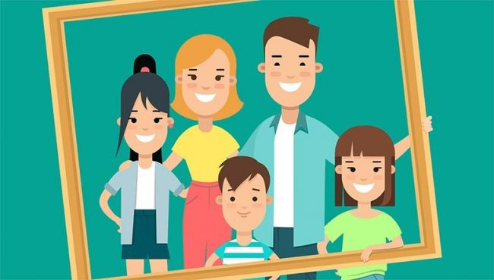

Как научить ребенка вежливости

Вежливость во все времена высоко ценились в обществе. Невоспитанный человек воспринимается негативно, даже если он обладает массой замечательных качеств. Понимая это, родители, сталкиваясь с нежеланием ребенка здороваться и прощаться, приходят в ужас. Они чувствуют неловкость, а порой стыд и вину за то, что их малыш не желает поздороваться или попрощаться. Такой недочет в воспитании заботливые мамы и папы пытаются как можно скорее исправить. Однако родители не всегда представляют себе, как правильно это сделать.
Дети – это радость, но вместе с теми ответственность за их развитие и воспитание. Молодые родители, не зная, как правильно воспитать свое дитя, в первую очередь вспоминают собственных мам и пап и методы их воспитания.
Но время диктует новые требования к методам воспитания. Авторитарностью и безосновательной требовательностью сегодня трудно достучаться до детей.
Важно помнить, что ребенок пока маленькая, но личность, которая хочет, а порой и требует, чтобы с ней обращались вежливо. Часто можно слышать, как родители в приказном тоне говорят сыну или дочери: «Поздоровайся!», «Извинись!». Маленький ребенок и не понимать, что от него хотят, он может увлечься игрой или своими размышлениями и попросту не заметит, что мама недовольна. Вполне допустимо, что в данный момент он не хочет здороваться с этим взрослым или ему просто лень или настроение плохое, или у него на это свои личные причины. Но это не значит, что он не воспитан.
Есть несколько причин, по которым дети могут отказаться от слов приветствия.

Так ребенок может не понимать, зачем надо здороваться, если ему этого не хочется. От взрослого потребуются терпение и выдержка. Важно объяснить малышу. Для чего нужны слова приветствия. Сделать это надо просто, без назиданий, приветливо и доступным языком.
Также он мог стать свидетелем разговора, в котором родители пренебрежительно отозвались о знакомых ему людях. Критикуя и обсуждая кого- то вечером и приветливо здороваясь с ним поутру, родители заставляют своего ребенка недоумевать: что правильно и хорошо, а что нет. Важно, чтобы дошкольник не видел двойных стандартов поведения.
А может быть, ему просто не хочется здороваться в данный момент. Это стоит принять мамам и папам и разобраться с личными чувствами по поводу общественного мнения, не давить на маленького человечка, а позволить ему развиваться в своем темпе. Ребенку старше трех лет можно пару раз мягко объяснить, почему важно здороваться, а в будущем лишь напоминать ему об этом разговоре, если возникнет в этом необходимость. Возможно, результаты появятся не так быстро, как хотелось бы, но зато у ребенка сохранится здоровая психика. Для дошкольника родители- самые главные люди в мире, и поэтому родительские слова становятся руководством к действию.
Безусловно. учить ребенка здороваться с окружающими необходимо. Но не стоит заставлять это делать. К решению проблемы рекомендуется подойти спокойно и терпеливо.

Есть несколько правил, которые надо помнить, обучая малыша правилам этикета.

Не надо устраивать громких скандалов по поводу вежливости ребенка.
Это бесполезно! Превращение каждого случая в повод для разбирательства только увеличит болезненную застенчивость дошкольника. Обучение этикету требует времени и системного подхода, спокойствия. Пытаясь преподать ускоренный урок, родители вызовут раздражение и неповиновение малыша по другим не менее важным сторонам жизни.
Первые уроки основ этикета малыш получает дома.
Если в семье соблюдаются правила приличия, искренние отношения, то беспокоится не о чем. У таких родителей не возникает вопроса. Как научить ребенка здороваться. Нужно помнить о том. Что ребенка воспитывают не слова, а обычные семейные будни. Показывайте детям примеры настоящей доброжелательности. Наблюдая ежедневно в родном доме случаи искренней симпатии к окружающим, ребенок сам захочет радовать всех встречных добрыми словами. Ориентируясь на родителей как на образец, он научится все необходимым нормам поведения.

Правила вежливости только ради правил не сформируют в ребенке чуткость и открытость, надо дать ребенку почувствовать любовь к людям. Усвоенные нормы вежливости должны в дальнейшем перерасти в моральные принципы. Поэтому «дрессировка» хороших манер скорее навредит, чем поможет вырастить приветливого взрослого человека. Заставляя и принуждая детей желать доброго утра или доброго вечера, родители могут неосознанно мешать природному развитию эмоций у малыша. Воспитывайте чуткость у малыша к окружающим людям, близким. Чуткие люди не могут быть невежливыми. Он должен понимать, говоря: «Доброе утро!», он желает человеку добра.

Несколько способов, способных помочь в воспитании вежливости у дошкольника.

Личный пример. Каждый день родители, взрослые в семье здороваются друг с другом непринужденно с радостью. Также здороваются с малышом, не требуя взамен его приветствия. В такой атмосфере иребенок узнает, что все друг с другом здороваются и это является нормой. Со временем он начинает делать то, что делают взрослые, т. к. в этом возрасте дети копируют старших до мелочей.
Игра. Создайте игровую ситуацию, где все игрушки говорят различные слова приветствия друг другу.. Если увлечь ребенка и поиграть с ним в такую игру несколько дней, то будет легко донести до него, что люди также используют слова приветствия.
Чтение. Подберите сказку или детскую историю, где герои приветствуют друг друга. После прочтения нужно подчеркнуть, как важно здороваться друг с другом. Объясните. Для чего это нужно. Расскажите, что через приветствие мы передаем людям любовь и хорошие пожелания. Или придумайте сами сказку «Что случится, если люди перестанут здороваться?». Ваше и детское творчество заработает, и все получат удовольствие от такого общения. Попросите малыша стать соавтором сказки.
Предоставление права выбора. Дети очень любят, когда им разрешают принимать решения самостоятельно. Можно позволить ребенку не здороваться, но при этом надо обязательно объяснить, что чувствует человек. которому не сказали «Здравствуйте!», ярко описать эмоции человека, оделенного приветствием. Спросите малыша, как он будет себя чувствовать, если его не заметят и не скажут «волшебных» слов.
Похвала. Похвала для маленьких детей- замечательный стимул осваивать правила поведения. Мудро поступают те родители, которые закрепляют манеру поведения малышам восторженными словами. Дети хорошо улавливают позитивную реакцию мамы, папы и так приобретают жизненный опыт. Фразы «Мне не понравилось, как ты поздоровался с» « или « Сразу видено, что ты уже большой и понимаешь, как важно людям желать добра!» помогут принять детям правила человеческой жизни.

Следуя приведенным правилам и используя эти приемы, вы можете быть уверенными, что ваш ребенок вырастет воспитанным, доброжелательным и приветливым человеком.

Подготовила педагог-психолог Г.А. Медведева

